EH Bildu Nafarroa talde parlamentarioari atxikitako foru parlamentari Adolfo Araiz Flamarique jaunak PES-00195 idatzizko galdera egin du “Delta 50” deitutako eremuari buruz. Hona hemen horri buruz informatu beharrekoa

**Egia al da badela Tafallatik Bardearaino doan “Delta 50” eremu hori, zeinak mugatu egiten baitu aire-ibilgailu oro bertatik hegaldatzea?**

**Azken bost urteotan, suteak itzaltzeko aire-baliabideei, helikoptero medikalizatuari edo Nafarroako Gobernuaren mendeko bestelako emergentzia-baliabideei zenbat aldiz ukatu zaie eremu hori igarotzeko baimena?**

**Abiazio Zibilak edo Noaingo aireportuko kontrol-dorreak zer arrazoi eman dute aire-baliabideei baimena ukatzeko?**

**Departamentuak jakin al daki inoiz, eremua igaro eta emergentzia bati erantzutera azkarrago iristeko baimenik ezagatik, emergentzia bat okerragotu ote den?**

Estatuek beren subiranotasuna eta jurisdikzioa baliatzen duten aire-espazioa Estatuaren eskumena da. Aireontziek aire-espazioa erabiltzeko, Sustapen Ministerioko Abiazio Zibileko Zuzendaritza Nagusiaren esku-hartze administratiboa behar da. Horri dagokionez, [Espainiako Konstituzioaren 149.1.20 artikuluak](javascript:Redirection('LE0000019668_Vigente.HTML#I271')) jasotzen du Estatuaren eskumen esklusiboak direla "interes orokorreko aireportuak; aire-espazioaren kontrola, aire-zirkulazioa eta -garraioa, meteorologia-zerbitzua eta aireontzien matrikulazioa".

Irailaren 8an, EC-3 (helikopteroa) eskatu zen LED-50en barruan dagoen Rada udalerrian baso-sute bat itzaltzen laguntzeko. Eremu honen ezaugarriak AIP.ENR.5.1-17 izeneko eskuliburuan jasota daude, aeronautikako oinarrizko informaziorako eskuliburuan:

<https://ais.enaire.es/AIP/AIPS/AMDT_323_2020_AIRAC_16_2019/AIP/aip/enr/enr5/LE_ENR_5_1_en.pdf> )

Eremua astelehenetik ostiralera dago aktibo, 08:00etatik 15:00etara (UTC), eta honako kokapen geografiko hau du: 42º 02’ 00” N  001º 22’ 002W  | 42º 11’ 00” N  001º 10’ 00”W | 42º 31’30”N 001º 39’ 00”W | 42º 20’ 00” N 001º 48’ 00”W

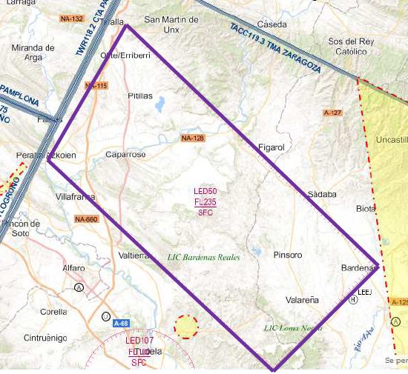

Eremuaren barruan jarduerarik ez dagoenean, hegaldia egiteko baimena ematen da. Jarduera dagoen aldietan soilik gerta daiteke estamentuekiko koordinazioaren berezko atzerapen txiki bat, lurraldearen gaineko hegaldia adierazteko edo, bestela, desbideratzea kudeatzeko.

Kasu honetan, operatiboak beharrezko operazio-estandar guztiak bete zituen. Hala, Iruñeko Kontrol Dorreari une horretan eremu horretan izandako jarduerari buruzko informazioa eskatu zitzaion. Larrialdiko misioaren izaera jakinarazi ondoren, Iruñeko aire-zirkulazioko zerbitzuek, Zaragoza APP-rekin (aire-trafikoa eta LED-50en jarduera koordinatzeaz arduratzen den bulegoa) sartzeko baimena kudeatzeari ekin zitzaion. Iraupen tarte honetan, helikopteroa Tafalla inguruan orbitatu zuen, eta track analisiaren arabera, iraupena ez zen 5 minututik gorakoa izan. Aldi hori eten egin zen SOS Nafarroak eskifaiari jakinarazi zionean dispositiboaren beharrik ez zegoela, eta bertaratu ziren suhiltzaileen lurreko operatiboak baieztatu egin zuen hori. Beraz, helikopteroa Miluzeko basera itzuli zen.

Barne Zuzendaritza Nagusiari atxikitako Babes Zibileko eta Larrialdietako Zerbitzuak gertakari horren berri baino ez du, eta ez zuen inolako ondoriorik izan. Era berean, ez dago datu-baserik Nafarroako Gobernuko helikopteroek eremu horietan egin dituzten misioetan izandako gertaerak zenbatzen dituenik.

Hori guztia jakinarazten dizut, Nafarroako Parlamentuko Erregelamenduaren 194. artikulua betez.

Iruñean, 2020ko urriaren 8an

Lehendakaritzako, Berdintasuneko, Funtzio Publikoko eta Barneko kontseilaria: Javier Remírez Apesteguía